你好，中草药
薛家实验小学 陈云
一、活动背景
植物与人类和谐相处，其中有些植物不仅可以对环境起到绿化和美化的作用，而且还有很高的药用价值。对中草药植物合理利用，使人们的健康得到更加有效的保障。孩子们对植物有独特的喜好，为了更大程度地激发了学生对中草药进行认识和研究兴趣，五年级这学期安排以“神奇的中药”为主题，进行综合实践研究项目。“草药可以怎么分类呢?”“哪些中草药适宜在学校真真农场种植？”“服用中草药有什么讲究吗?”……这些问题的提出促进了“你好，中草药”主题项目应运而生。
二、活动目标
1.了解我国中医药传统文化，知道中医药的重要性与地位。了解中医医药发展的艰苦传奇，向敢为人先的“青蒿素之母”屠呦呦致敬，赞叹现代中医学的科研技术，增强民族自信心和自豪感。
2.通过调查访问、实地考察、采访专家、阅读资料、搜集证据等方式探究中草药的种类和特征，并能提出问题，制定计划，具有初步解决问题的能力和合作能力。
3.能够综合应用所学知识去因地制宜地设计中草药种植方案，感知、体验中草药的种植过程，动手实践，出力流汗，树立正确的劳动价值观和良好的劳动品质。
4.创作可视化的研究成果，了解中草药养生茶的搭配知识，分组搭配并制作茶包，锻炼孩子们的动手能力和合作能力，通过多样化宣传推广，让更多的人认识中草药，了解中医药价值，增强我们对中医药文化的信心，过健康积极的生活。
5.得到个性化发展需求的满足，能够在真人真实场合的教育环境下加强与社会的联系，提高创新能力和沟通能力，增强适应能力，具有社会责任感。
三、活动方案
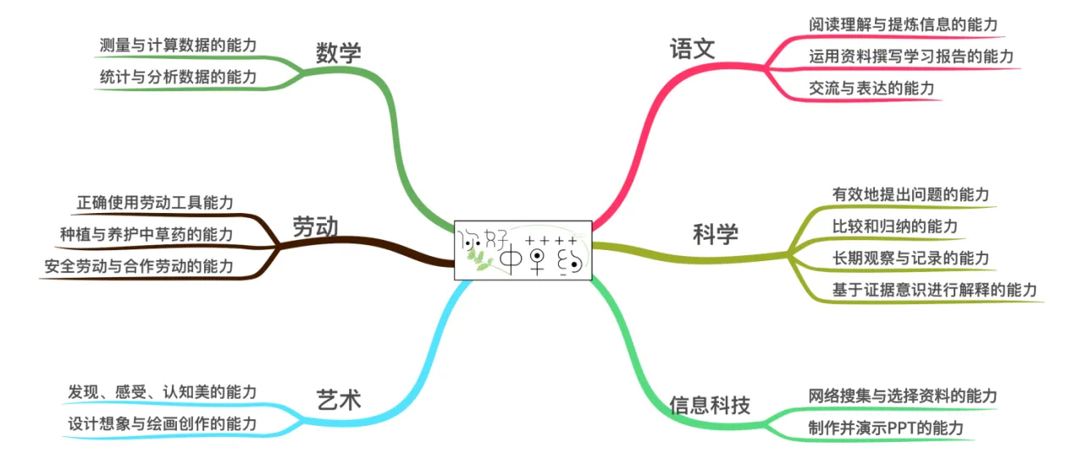

图1：顶层设计
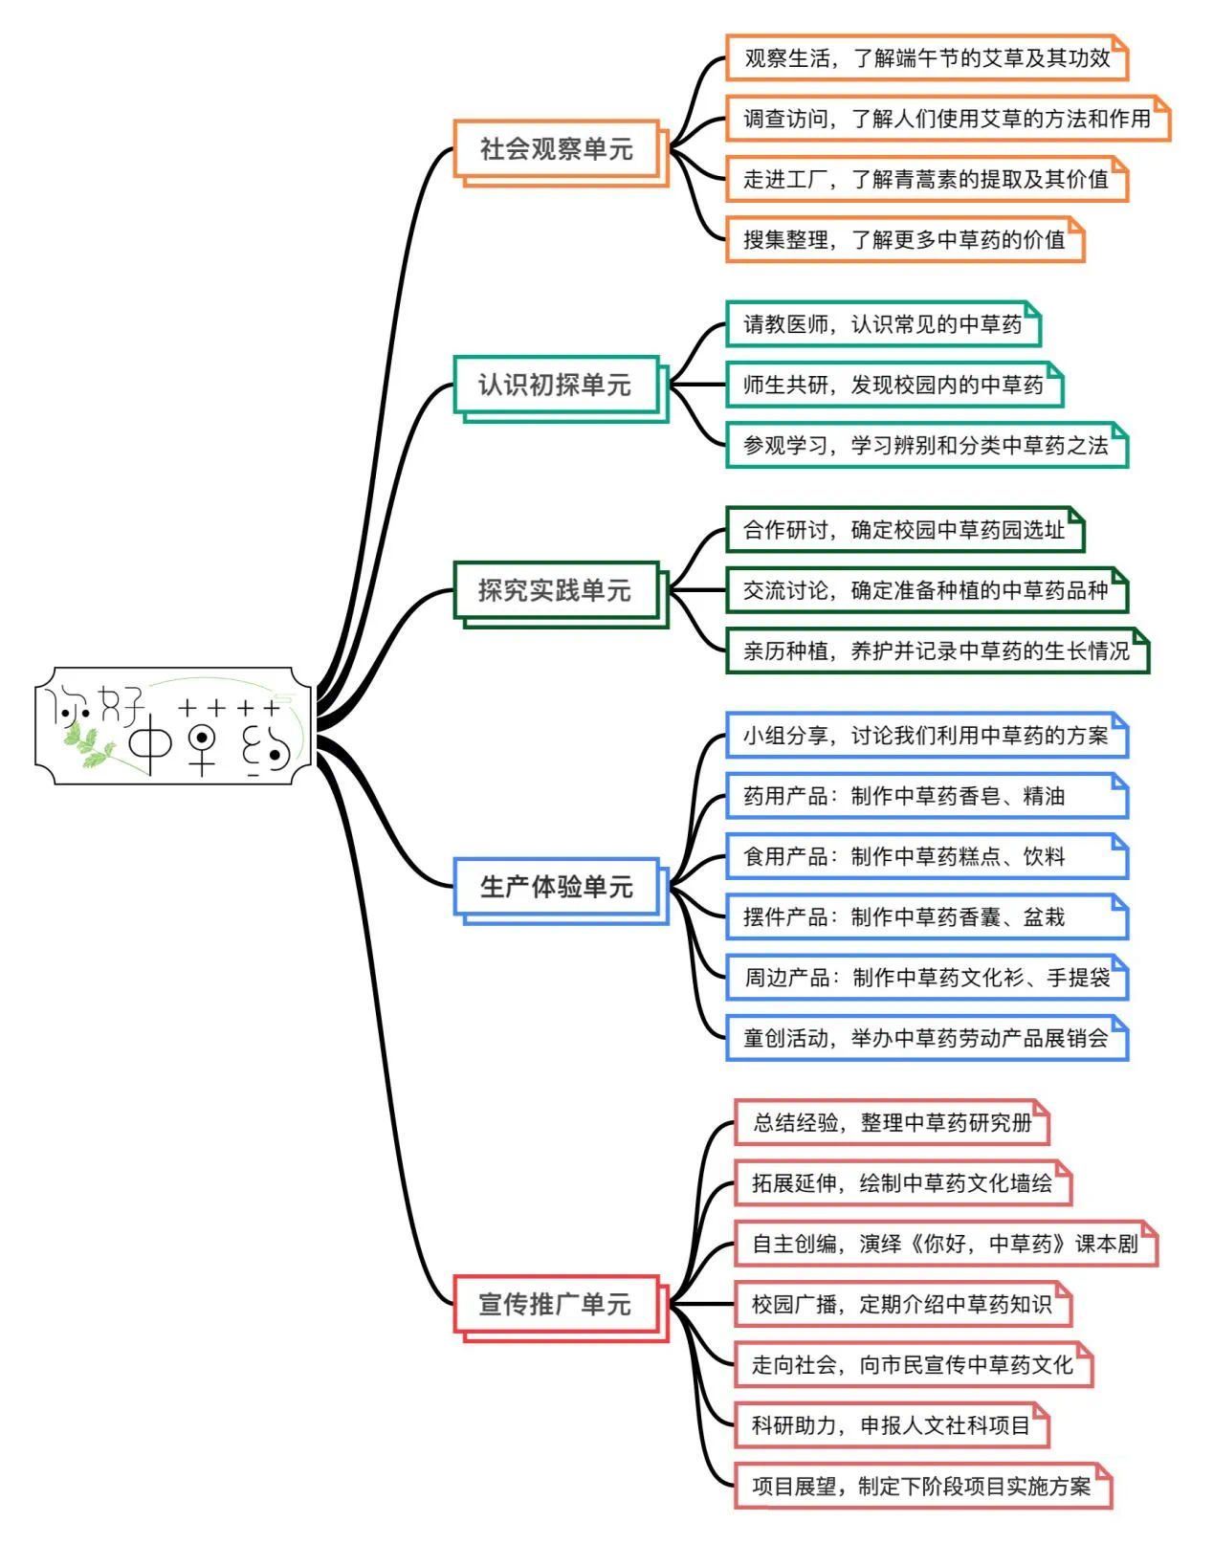

图2：分单元实施图谱

1.认领种子，播种希望
活动开展初期，科学教师在课堂上带领学生认识金银花、板蓝根、桔梗、夏枯草、甘草、蒲公英、鸡冠花、薄荷、紫苏等中草药的外形，教授养护各种中草药的方式，介绍其生长习性和药性特点。并将中草药种子、分发给各班同学耕种。他们接过的不仅仅是种子，更是一份责任和担当。
2.种植百草，以劳育美
为了让学生体验中草药种植的过程，拟在学校真真农场，五年级各班开辟一块种植地提供学生种植。在种植过程，老师示范讲解，手把手教学生们种植培育中草药。同学们边交流，边总结记录。
3.探寻百草，巧手绘画
中草药文化是中国古代科学的瑰宝，是打开中华文明宝库的钥匙。学生们可以通过广泛阅读，查找、搜集资料等方式汲取丰富的中草药知识并绘制中草药主题手抄报。
4.收割成果，制作茶包
等到薄荷、金银花等中草药成熟后，班级开展中草药养生茶的搭配为主题的班队课，学生分组研究中草药茶包的搭配，并在学校美食家制作养生茶包。

四、活动评价及预期成效
评价表：
评价标准 | 评价星级
我了解中草药的一些知识。
我在真真农场种植并并收获了中草药。
我将自己的收获整理成了手抄报或调查报告。
我制作了养生茶包等中草药童创产品。
预期成效：
1.通过本次项目式课程的学习，学生对于中草药有更深层次的了解，对于艾草、青蒿、薄荷、百部等中草药有了更深的感悟与认识，对自然科学有了更多的好奇心与求知欲。
2.学生在真实的情境中进行了跨学科学习，提升了应用各学科所学知识解决问题的能力，打破了学科的壁垒及教室里的“墙”，享受到了学校、家庭、社会各方面的资源支持，获得深度学习。
3.通过校内探究与校外实践的方式，学生了解了中草药的博大精深，同时向医学家致敬，习得了适应未来发展的正确价值观，增强了爱国情怀，树立了“强国复兴有我”的决心。
4.在“童创”中草药劳动产品展销会中，学生通过合作讨论学会了设计方案、动手实践、设计广告、包装营销、反思改进等本领，在劳动中将对中草药的认识和认同体现到极致，传播了中草药得价值，增强了中医药的文化自信。
5.通过学生对项目的宣传与推广，让更多的人了解了中草药的知识，增强了对中医药的认同，体会到中医药在生活中的重要作用，弘扬了中医药文化。
6.另外，教师在此次项目式课程中深化了项目式学习的理念，提高了项目式教学的本领，提升了自身的专业素养。

